Noemi Gonzalez Dominguez
EJERCICIO VEHICULO:
SE CREAN 5 CLASES:
CLASE PADRE VEHICULO
CLASE MAIN VEHICULO
CLASE HIJOS : CAMION, COCHE Y MOTO.
SE CREAN ATRIBUTOS DE CADA UNO.
SE CREAN CONSTRUCTORES DESPUES: FIELDS, GETTERS AND SETTERS, STRING, OVERRICHG…
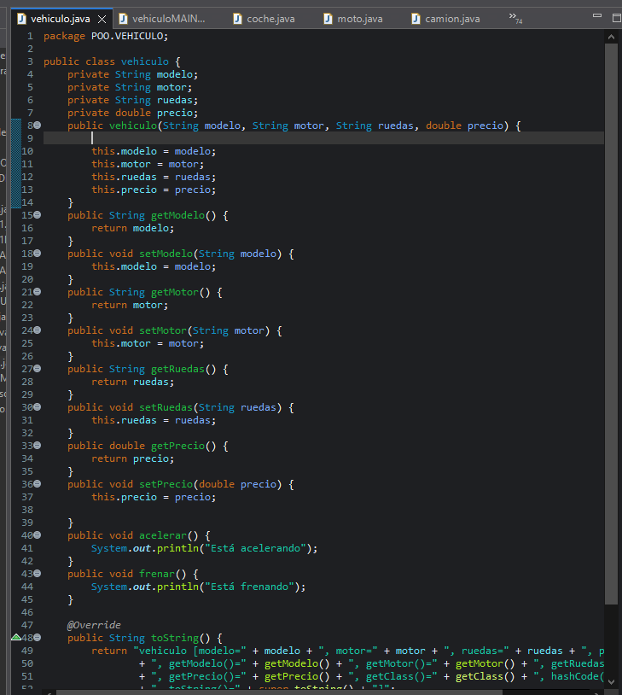
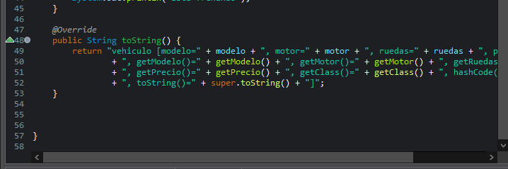
MAIN:
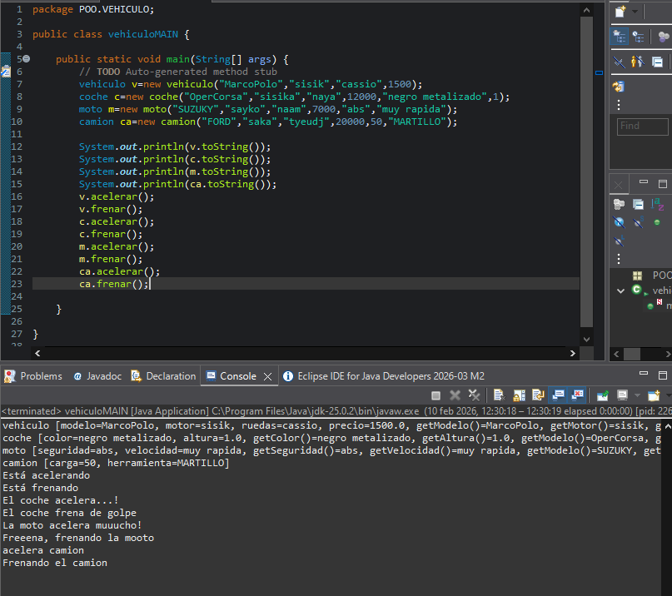
CLASES HIJOS:
